2001年上海市高中毕业统一学业考试
物理试卷

本试卷分（选择题）和（非选择题）两部分，满分150分。考试用时120分钟。
－．（40分）选择题，本大题共8小题，每小题5分，每小题给出的四个答案中，至少有一个是正确的，把正确答案全选出来，并将正确答案前面的字母填写在题后的方括号内，每小题全选对的得5分；选对但不全，得部分分；有选错或不答的，得0分。填写在方括号外的字母，不作为选出的答案。
1．跳伞运动员在刚跳离飞机、其降落伞尚未打开的一段时间内，下列说法中正确的是
（A）空气阻力做正功 （B）重力势能增加
（C）动能增加 （D）空气阻力做负功． 【 】

2．卢瑟福原子核式结构理论的主要内容有
（A）原子的中心有个核，叫做原子核
（B）原子的正电荷均匀分布在整个原子中
（C）原子的全部正电荷和几乎全部质量都集中在原子核里
（D）带负电的电子在校外绕着核旋转 【 】

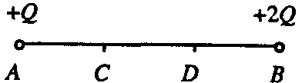
3．A、B两点各放有电量为十Q和十2Q的点电荷，A、 B、C、D四点在同一直线上，且AC＝CD＝DB．将一正电荷从C点沿直线移到D点，则
（A）电场力一直做正功
（B）电场力先做正功再做负功
（C）电场力一直做负功
（D）电场力先做负功再做正功 【 】

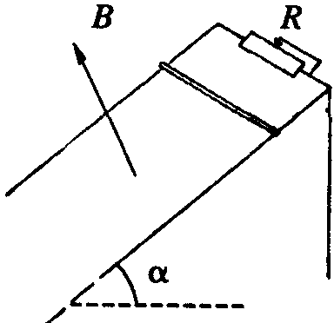
4．组成星球的物质是靠引力吸引在一起的，这样的星球有一个最大的自转速率．如果超过了该速率，星球的万有引力将不足以维持其赤道附近的物体做圆周运动。由此能得到半径为R、密度为ρ、质量为M且均匀分布的星球的最小自转周期T。下列表达式中正确的是
（A）T＝2π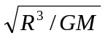 （B）T＝2π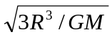
（C）T＝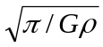 （D）T＝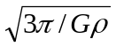 【 】

5．如图所示，有两根和水平方向成。角的光滑平行的金属轨道，上端接有可变电阻R，下端足够长，空间有垂直于轨道平面的匀强磁场，磁感强度为及一根质量为m的金属杆从轨道上由静止滑下。经过足够长的时间后，金属杆的速度会趋近于一个最大速度几，则
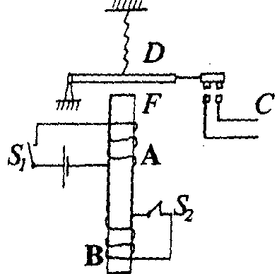
（A）如果B增大，v_{m}将变大
（B）如果α变大，v_{m}将变大
（C）如果R变大，v_{m}将变大
（D）如果m变小，v_{m}将变大 【 】

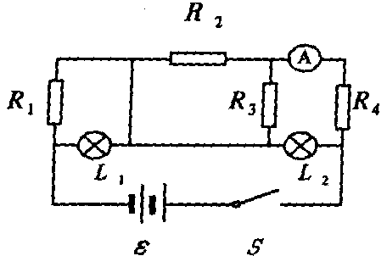
6．如图所示是一种延时开关，当S₁闭合时，电磁铁F将衔铁D吸下，C线路接通。当S₁断开时，由于电磁感应作用，D将延迟一段时间才被释放。则
（A）由于A线圈的电磁感应作用，才产生延时释放D的作用
（B）由于B线圈的电磁感应作用，才产生延时释放D的作用
（C）如果断开B线圈的电键S₂，无延时作用
（D）如果断开B线圈的电键S₂，延时将变长【 】

7．如图所示的电路中，闭合电键，灯L₁、L₂正常发光，由于电路出现故障，突然发现灯L₁变亮，灯L₂变暗，电流表的读数变小，根据分析，发生的故障可能是【 】
（A）R₁断路 （B）R₂断路 （C）R₃短路 （D）R₄短路

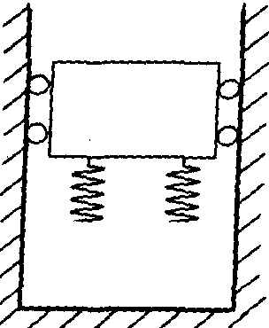
8．一升降机在箱底装有若干个弹簧，设在某次事故中，升降机吊索在空中断裂，忽略摩擦力，则升降机在从弹簧下端触地后直到最低点的一段运动过程中，【 】
（A）升降机的速度不断减小
（B）升降机的加速度不断变大
（C）先是弹力做的负功小于重力做的正功，然后是弹力做的负功大于重力做的正功
（D）到最低点时，升降机加速度的值一定大于重力加速度的值。

二．（20分）填空题，本大题共5小题，每小题4分，答案写在题中横线上的空白处，不要求写出演算过程。

9．请将右面三位科学家的姓名按历史年代先后顺序排列： 、 、 。
任选其中二位科学家，简要写出他们在物理学上的主要贡献各一项： ， 。
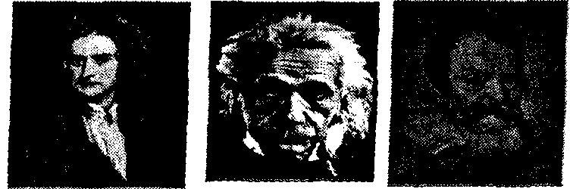
牛顿 爱因斯坦 伽利略

10．A、B两幅图是由单色光分别射到圆孔而形成的图象，其中图A是光的 （填干涉或衍射）图象。由此可以判断出图A所对应的圆孔的孔径 （填大于或小于）图B所对应的圆孔的孔径。
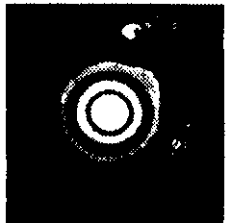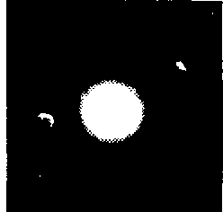
图A 图B

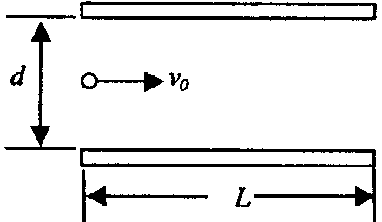
11．一束质量为m、电量为q的带电粒子以平行于两极板的速度v₀进入匀强电场，如图所示，如果两极板间电压为U，两极板间的距离为d，板长为L，设粒子束不会击中极板，则粒子从进入电场到飞出极板时电势能的变化量为 （粒子的重力忽略不计）

12．如图所示，有四列简谐波同时沿x轴正方向传播，波速分别是 v、2 v、3 v和 4 v，a、b是x轴上所给定的两点，且ab＝l。在t时刻a、b两点间四列波的波形分别如图所示，则由该时刻起a点出现波峰的先后顺序依次是图 ；频率由高到低的先后顺序依次是图 。
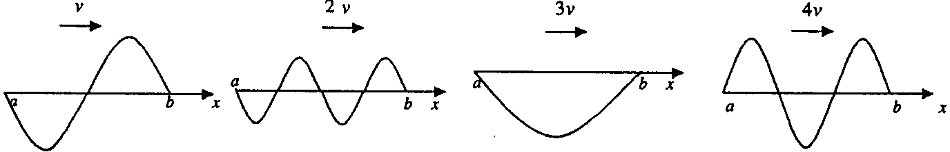
A B C D

13．图A是在高速公路上用超声波测速仪测量车速的示意图，测速仪发出并接收超声波冲信号，根据发出和接收到的信号间的时间差，测出被测物体的速度。图B中p_{1、}、p₂是测速仪发出的超声波信号，n₁、n₂是p₁、p₂由汽车反射回来的信号。设测速仪匀速扫描，p₁、p₂之间的时间间隔Δt＝1.0 s，超声波在空气中传播的速度是 v＝340m/s，若汽车是匀速行驶的，则根据图B可知，汽车在接收到p₁、p₂两个信号之间的时间内前进的距离是 ，汽车的速度是 m/s。
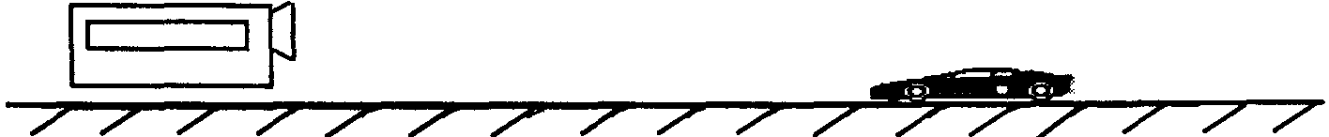
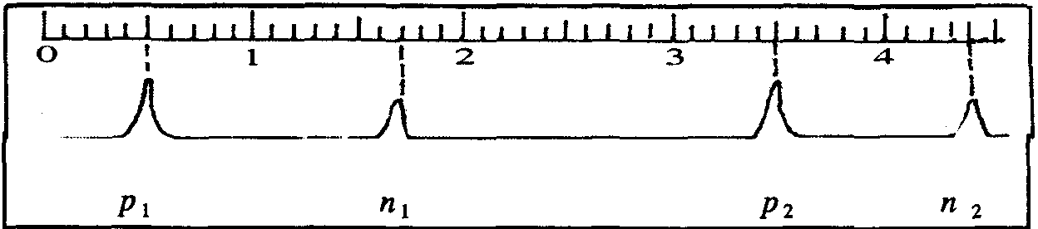

三．（30分）实验题，本大题共5小题。第14、15小题是选择题，每小题5分，第16小题6分，第17、18小题各7分

14．（5分）光电效应实验的装置如图所示，则下面说法中正确的是【 】
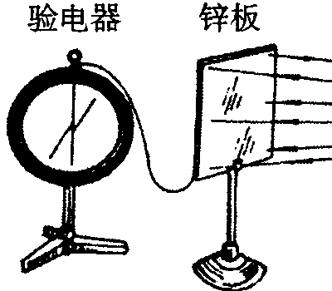
（A）用紫外光照射锌板，验电器指针会发生偏转
（B）用红色光照射锌板，验电器指针会发生偏转
（C）锌板带的是负电荷
（D）使验电器指针发生偏转的是正电荷

15．（5分）某同学用同一个注射器做了两次验证波意耳定律的实验，操作完全正确。根据实验数据却在P-V图上画出了两条不同双曲线。造成这种情况的可能原因是【 】
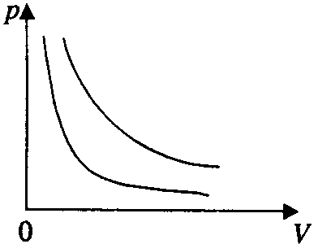
（A）两次实验中空气质量不同
（B）两次实验中温度不同
（C）两次实验中保持空气质量、温度相同，但所取的气体压的数据不同
（D）两次实验中保持空气质量、温度相同，但所取的气体体的数据不同。

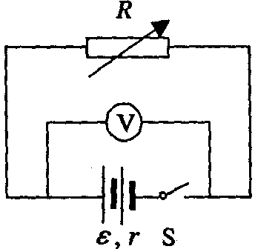
16．（6分）要求测量由2节干电池串联而成的电池组的电动势ε和内阻r（约几欧），提供下列器材：电压表V（量程3V，内阻1kΩ）、电压表V₂（量程15V，内阻2kΩ）、电阻箱（0～9999Ω）、电键、导线若干。
某同学用量程为15 V的电压表连接成如图所示的电路，实验步骤如下：
（l）合上电键S，将电阻箱R阻值调到R₁＝10Ω，读得电压表的读数为U₁
（2）将电阻箱R阻值调到R₂＝20Ω，读得电压表的读数为U₂，由方程组U₁＝ε－U₁r/R₁、U₂＝ε－U₂/R₂ 解出ε、r
为了减少实验误差，上述实验在选择器材和实验步骤中，应做哪些改进？

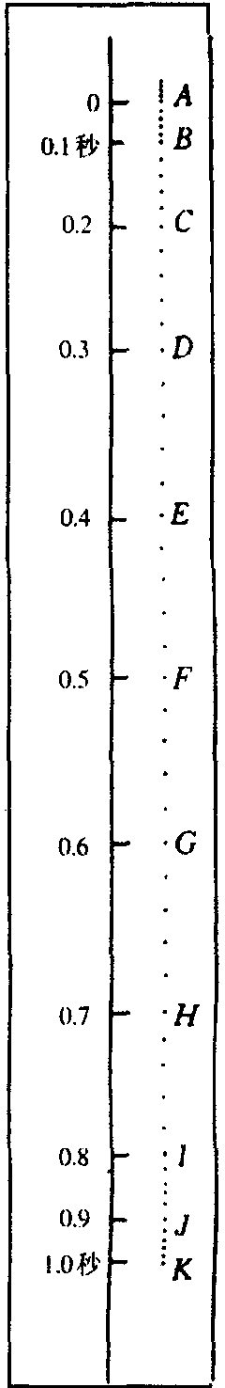
17．（7分）利用打点计时器研究一个约1. 4高的商店卷帘窗的运动。将纸带粘在卷帘底部，纸带通过打点计时器随帘在竖直面内向上运动。打印后的纸带如图所示，数据如表格所示。纸带中AB、BC、CD……每两点之间的时间间隔为0.10s，根据各间距的长度，可计算出卷帘窗在各间距内的平均速度V_{平均}。可以将V_{平均}近似地作为该间距中间时刻的即时速度V。
（1）请根据所提供的纸带和数据，绘出卷帘窗运动的V-t图线。
（2）AD段的加速度为 m/s²，AK段的平均速度为 m/s。
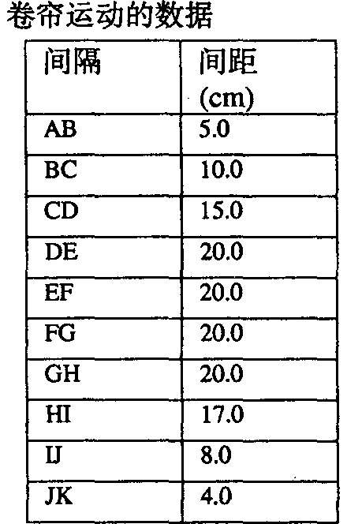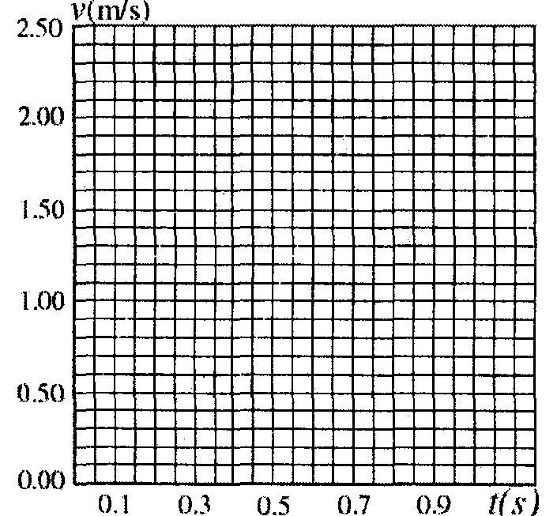

18．（7分）某学生为了测量一物体的质量，找到一个力电转换器，该转换器的输出电压正比于受压面的压力（比例系数为k），如图所示．测量时先调节输入端的电压。使转换器空载时的输出电压为0；而后在其受压面上放一物体，即可测得与物体的质量成正比的输出电压U。现有下列器材：力电转换器、质量为m₀的砝码、电压表、滑动变阻器、干电池各一个、电键及导线若干、待测物体（可置于力电转换器的受压面上）。
请完成对该物体质量的测量。
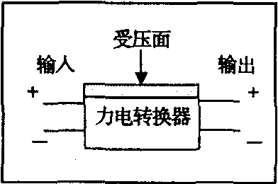
（l）设计一个电路，要求力电转换器的输入电压可调，并且使电压的调节范围尽可能大，在方框中画出完整的测量电路图。
（2）简要说明测量步骤，求出比例系数k，并测出待测物体的质量m．
（3）请设想实验中可能会出现的一个问题。

四．（60分）计算题

19．（10分）（1）1791年，米被定义为：在经过巴黎的子午线上，取从赤道到北极长度的一千万分之一。请由此估算地求的半径R。（答案保留二位有效数字）
（2）太阳与地球的距离为1.5×10¹¹ m，太阳光以平行光束入射到地面。地球表面2/3的面积被水面所覆盖，太阳在一年中辐射到地球表面水面部分的总能量 W约为三1.87×10²⁴J。设水面对太阳辐射的平均反射率为7％，而且将吸收到的35％能量重新辐射出去。太阳辐射可将水面的水蒸发（设在常温、常压下蒸发1kg水需要2.2×10⁶J的能量），而后凝结成雨滴降落到地面。
（a）估算整个地球表面的年平均降雨量（以毫米表示，球面积为4πR²）。
（b）太阳辐射到地球的能量中只有约50％到达地面，W只是其中的一部分。太阳辐射到地球的能量没能全部到达地面，这是为什么？请说明二个理由。

20．（10分）如图A所示，一质量为m的物体系于长度分别为l₁、l₂的两根细线上，l₁的一端悬挂在天花板上，与竖直方向夹角为θ，l₂水平拉直，物体处于平衡状态。现将l₂线剪断，求剪断瞬时物体的加速度。
（l）下面是某同学对该题的一种解法：
解：设l₁线上拉力为T₁，线上拉力为T_{2，}重力为mg，物体在三力作用下保持平衡
T₁cosθ＝mg， T₁sinθ＝T₂， T₂＝mgtgθ
剪断线的瞬间，T₂突然消失，物体即在T₂反方向获得加速度。因为mg tgθ＝ma，所以加速度a＝g tgθ，方向在T₂反方向。
你认为这个结果正确吗？请对该解法作出评价并说明理由。
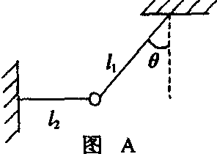
（2）若将图A中的细线l₁改为长度相同、质量不计的轻弹簧，如图B所示，其他条件不变，求解的步骤和结果与（l）完全相同，即 a＝g tgθ，你认为这个结果正确吗？请说明理由。
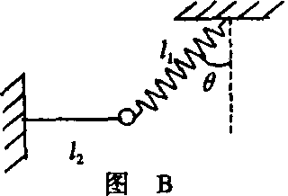

21．（12分）如图所示，一定量气体放在体积为V₀的容器中，
室温为T₀＝300K有一光滑导热活塞 C（不占体积）将容器分成A、B两室，B室的体积是A室的两倍，A室容器上连接有一U形管（U形管内气体的体积忽略不计），两边水银柱高度差为76cm，右室容器中连接有一阀门K，可与大气相通。（外界大气压等于76cm汞柱）求：
（1）将阀门K打开后，A室的体积变成多少？
（2）打开阀门K后将容器内的气体从300 K分别加热到400 K和540 K，U形管内两边水银面的高度差各为多少？
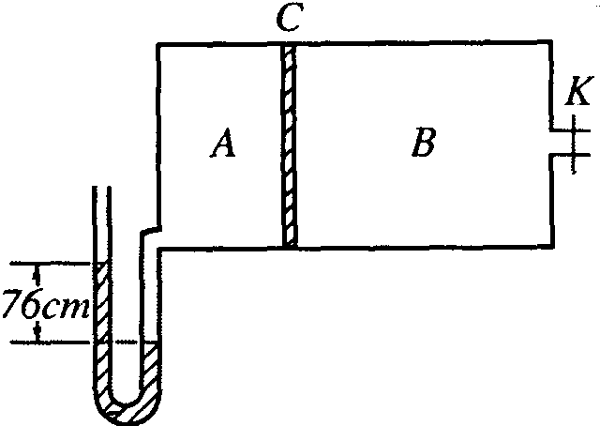

22．（3分）半径为a的圆形区域内有均匀磁场，磁感强度为B＝0.2T，磁场方向垂直纸面向里，半径为b的金属圆环与磁场同心地放置，磁场与环面垂直，其中a＝0.4m，b＝0.6m，金属环上分别接有灯L₁、L₂，两灯的电阻均为R₀＝2Ω，一金属棒MN与金属环接触良好，棒与环的电阻均忽略不计问：
（1）若棒以v₀＝5m/s的速率在环上向右匀速滑动，求棒滑过圆环直径OO’的瞬时（如图所示）MN中的电动势和流过灯L₁的电流。
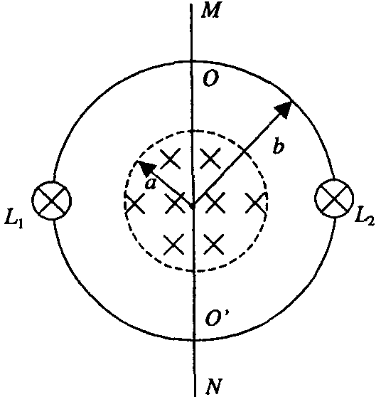
（2）撤去中间的金属棒MN将右面的半圆环OL₂O’以OO’为轴向上翻转90º，若此时磁场随时间均匀变化，其变化率为ΔB/Δt＝（4 /Ω）T/s，求L₁的功率。

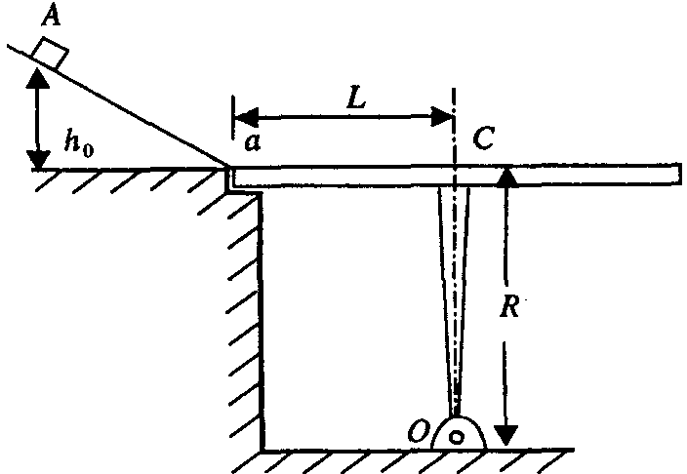
23．（18分）如图所示，光滑斜面的底端a与一块质量均匀、水平放置的平极光滑相接，平板长为2L，L＝1m，其中心C固定在高为R的竖直支架上，R＝1m，支架的下端与垂直于纸面的固定转轴O连接，因此平板可绕转轴O沿顺时针方向翻转．问：（l）在外面上离平板高度为h₀处放置一滑块A，使其由静止滑下，滑块与平板间的动摩擦因数μ＝0.2，为使平板不翻转，h₀最大为多少？（2）如果斜面上的滑块离平板的高度为h₁＝0.45 m，并在h₁处先后由静止释放两块质量相同的滑块A、B，时间间隔为Δt＝0.2s，则B滑块滑上平板后多少时间，平板恰好翻转。（重力加速度g取10 m/s²）
2001年上海市高中毕业统一学业考试
物理试卷参考答案
说明：（1）定出评分标准是为了尽可能在统一的标准下评定成绩。试题的参考答案是用来说明评分标准的，考生按其他方法或步骤解答，正确的，同样得分；有错的，根据错误的性质，参照评分标准中相应的规定评分。
（2）第一、二、三题只要求写出答案，不要求写出演算过程。
（3）第19、20、21、22、23题只有最后答案而无演算过程的，不给分。解答中单纯列出与解答无关的文字公式，或虽列出公式，但文字符号与题中所给定的不同，不给分。
（4）需作数字计算的问题，对答案的有效数字不作严格要求。一般按试题要求或按试题情况取二位或三位有效数字即可。
－．选择题
1．C、D 2．A、C、D 3．B 4．A、D 5．B、C 6．B、C 7．A 8．C、D
评分标准：全题40分，每小题5分，全选对的得5分，选对但不全的得2分，有选错或全部不选的得0分。
二．填空题 9．伽利略，牛顿，爱因斯坦。伽利略：望远镜的早期发明，将实验方法引进物理学等；
牛顿：发现运动定律，万有引力定律等；爱因斯坦：光电效应，相对论等。
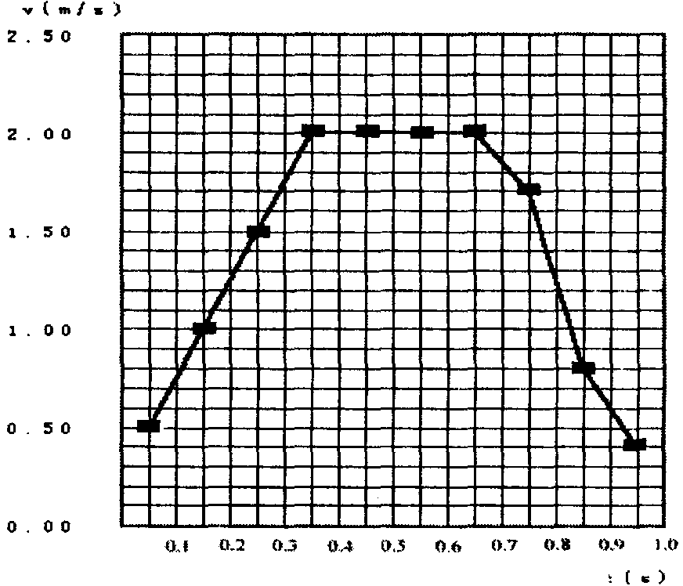
10．衍射，小于 11．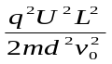 12．BDCA，DBCA 13．17，17.9
评分标准：全题20分，每小题4分。第9小题排序正确得2分，分别写出两位科学家的贡献各得1分。第10、 11、12、13小题每空格2分。
三．实验题14．A、D 15．A、B
16．应选用量程为3V的电压表．
改变电阻箱阻值R，读取若干个U的值，由I＝U/R计算出电流的值，然后作出U－I图线，得到ε、r。
17．（l）如图所示，（2）a_{AD}＝5m/s²，v_{ax}＝1.39m/s
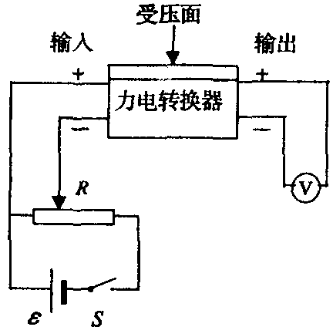
18．（1）设计的电路图如图所示。
（2）测量步骤与结果：
①调节滑动变阻器，使转换器的输出电压为零；
②将砝码放在转换器上，记下输出电压U₀；
③将待测物放在转换器上，记下输出电压U₁；由 U₀＝km₀g，得k＝U₀/m₀g
测得 U＝kmg，所以m＝m₀U/U₀。
（3）①因电源电压不够而输出电压调不到零；
②待测物体质量超出转换器量程。
评分标准：全题30分。14、15小题每小题5分，全选对得5分，选对但不全得2分，有选错的得0分。
16小题第1空格得2分，第2空相得4分。17小题（1）正确画出v－t图，得3分，后面四点（H用K）连成直线不扣分；（2）每空格各得2分。18小题（1）正确设计出电路图得2分；（2）正确写出测量步骤得2分，只写出部分步骤得1分；写出两个测量方程并得出结果得2分；（3）提出与本题有关的问题得1分．
四．计算题
19．解：（1）2πR×1/4＝1.00×10⁷ R＝6.37×10⁶ m ①
（2）（a）设太阳在一年中辐射到地球水面部分的总能量为W，W＝1.87×10²⁴J
凝结成雨滴年降落到地面水的总质量为m m＝W×0.93×0.65/(2.2×10⁶)＝5.14×10¹⁷ kg ②
使地球表面覆盖一层水的厚度为h h＝m/ρs_{地球} h＝1.01×10³mm ③
整个地球表面年平均降雨量约为1.0×10³ mm
（b）大气层的吸收，大气层的散射或反射，云层遮挡等。
（2）（a）得出②给2分，得出③给2分。
（b）写出1个原因，得1分；2个或2个以上正确的原因，得3分；如果写出其它合理的原因，也同样给分。
20．解：（1）错。因为I₂被剪断的瞬间，l₁上的张力大小发生了变化。
（2）对。因为G被剪断的瞬间，弹簧U的长度末及发生变化，乃大小和方向都不变。
21．解：（1）开始时，P_{A0}＝2大气压，V_{A0}＝V₀/3
打开阀门，A室气体等温变化，p_{A}＝l大气压，体积V_{A}
p_{A0}V_{A0}＝p_{A}V_{A} ① 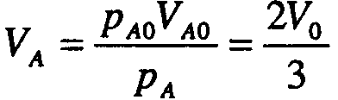 ②
（2）从T₀＝300K升到T，体积为V₀，压强为P_{A}，等压过程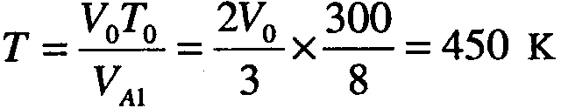 ③
T₁＝400K＜450K，p_{A1}＝p_{A}＝p₀，水银柱的高度差为0
从T＝450K升高到T₂＝540K等容过程，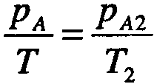 ④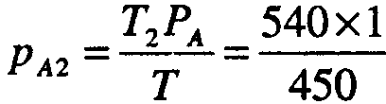＝1.2大气压 ⑤
T₂＝540K时，水银高度差为15.2cm
22解：（1）ε₁＝B2av＝0.2×0.8×5＝0.8V ①I₁＝ε₁/R＝0.8/2＝0.4A ②
（2）ε₂＝ΔФ/Δt＝0.5×πa²×ΔB/Δt＝0.32V ③P₁＝(ε₂/2)²/R＝1.28×10²W ④
23．解：（1）设A滑到a处的速度为v₀＝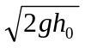 ①f＝uN，N＝mg，f＝ma，a＝ug ②
滑到板上离a点的最大距离为v₀²＝2ugs₀，s₀＝2gh₀/2ug＝h₀/u ③
A在板上不翻转应满足条件：摩擦力矩小于正压力力矩，即M_{摩擦}≤M_{压力}
umgR≤mg(L－s₀) ④
h₀≤u(L－Ur)＝0.2(1－0.2)＝0.16 m ⑤
（2）当h＝0.45m，v_{A}＝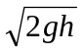＝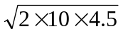＝3m/s v_{A}＝v_{B}＝3m/s ⑥
设B在平板上运动直到平板翻转的时刻为t，取Δt＝0.2s s_{A}＝v_{A}(t＋Δt)－ug(t＋Δt)²/2 ⑦’
s_{B}＝v_{B}t－ugt²/2⑦两物体在平板上恰好保持平板不翻转的条件是2umgR＝mg(L－s_{A})＋mg(L－s_{B}) ⑧
由⑦＋⑦’式等于⑧式，得t＝0.2s
